Výroční zpráva
Sociální služby města Olomouce, příspěvková organizace
Mgr. Marie Zavadilová

Sociální služby města Olomouce, příspěvková organizace
Zapsaná v obchodním rejstříku vedeným Krajským soudem v Ostravě, oddíl Pr.5390, vložka
IČO: 22061657

Zřizovatel: Statutární město Olomouc
Předmět činnosti: Poskytování sociální služby azylové domy v Domově pro žena a matky s dětmi a v Azylovém domě, provozování dětských skupin JUK na třídě Spojenců a v Holici

Adresa: Štursova 820/1, Hodolany, 779 00, Olomouc
Telefon: 585 419 736
Mail: info@ssmol.cz
Datová schránka: i5kexs3
Webové stránky: www.ssmol.cz
www.jukolomouc.cz

Vedení organizace za rok 2025:
Mgr. Marie Zavadilová ředitelka, statutární zástupce
Bc. Michaela Lochman Vytřísalová zástupkyně ředitelky, vedoucí Domova pro ženy a matky s dětmi
Mgr. Hana Křivánková vedoucí dětských skupin JUK
Mgr. Ilja Krhovský vedoucí Azylového domu

Obsah:
Úvod 3
Cíle, vize, poslání 4
Struktura a rozmístění zařízení 5
Popis jednotlivých služeb 6
Domov pro ženy a matky s dětmi 6
Azylový dům 11
Noclehárna 14
Dětské skupiny JUK 18
Dárci a sponzorské dary 35
Organizační struktura 36
Výsledky hospodaření 37
Závěr 40

Úvod
Vážené dámy, vážení pánové,
rok 2025 byl pro příspěvkovou organizaci Sociální služby města Olomouce prvním provozním rokem. Sociální službu azylové domy a provoz dětských skupin jsme přebrali od odboru sociálních věcí, kde jsme pokračovali v provozu, který byl pod vedením odboru sociálních věcí léta zaběhnutý. Navázali jsme tedy na postupy, které zde byly již léta zažité.
Se zájmem o neustále zlepšování a zkvalitňování služeb začaly v zařízeních probíhat postupné změny se snahou co nejvíce zefektivnit přístup ke klientům. Ve spolupráci s auditorkami sociálních služeb se snažíme zavést do praxe efektivní postupy, které jsou v souladu se zákonem o sociálních službách a vedou ke kvalitnějšímu poskytování sociální služby.
V dětských skupinách Kaštánek a Ječmínek na třídě Spojenců proběhla rozsáhlá rekonstrukce prostor tak, aby prostory odpovídaly stávající legislativě. Na Návsi svobody v Holici probíhala rekonstrukce prostor bytu a transformace na prostor pro dětskou skupinu Urbánek. Během rekonstrukce se pečující osoby intenzivně věnovaly vzdělávání v oblasti dětské psychologie a rozvoje dítěte. Také aktivně pracovaly s klientkami Domova pro ženy a matky s dětmi, kde je edukovaly v péči o dítě a domácnost.
Děkuji vedení města Olomouce za odporu při vzniku naší nové organizace. Také děkuji všem zaměstnancům za podporu v prvním roce fungování příspěvkové organizace, kde se pro nás objevilo spoustu nových výzev a úkolů, které jsme postupně zpracovávaly. Věřím, že organizace bude i v dalších letech pokračovat v rozvoji kvalitních a stabilních služeb, které budou bezpečným a odborným zázemím pro klienty i zaměstnance.
V průběhu roku 2025 byla činnost azylového domu podpořena řadou sponzorů, partnerských organizací i jednotlivých dárců, kterým bychom touto cestou rádi vyjádřili poděkování za spolupráci, podporu a ochotu pomáhat rodinám v náročné životní situaci. Poděkování patří zejména Nadaci Heleny Morávkové, společnosti Hroší stavby, společnosti FESTA Tools / Levior s.r.o., Obci Hlušovice, Pijavicím z Lóček, Krajské hygienické stanici, Potravinové bance Olomouc a restauraci Risto. Velmi si vážíme také podpory všech jednotlivých dárců, kteří během roku poskytovali materiální pomoc a přispívali ke zlepšení podmínek klientek a jejich dětí.

S úctou
Mgr. Marie Zavadilová
ředitelka organizace

Cíle, vize a poslání
Naším posláním je poskytování kvalitních a dostupných sociálních služeb, které reagují na potřeby občanů města Olomouce a jeho okolí.
Naší vizí je vytvářet prostředí, kde každý, kdo potřebuje pomoc, nalezne podporu, pochopení a šanci na lepší budoucnost. Naše služby jsou postaveny na profesionalitě, individuálním přístupu a spolupráci s komunitou.

Od 1. 1. 2025 zajišťuje organizace několik důležitých služeb pro různé skupiny obyvatel. Mezi ně patří:
- Dětské skupiny Ječmínek a Kaštánek, které zajišťují péči a rozvoj pro nejmladší obyvatele našeho města
- Domov pro ženy a matky s dětmi, nabízející pomoc matkám s dětmi a těhotným ženám v obtížných situacích
- Azylový dům pro muže, který nabízí bezpečné zázemí a podporu pro muže v těžkých životních situacích
- Noclehárna, poskytující krizové přespání pro muže bez domova

Struktura a umístění pracovišť:

- Sociální služby města Olomouce, příspěvková organizace, sídlo organizace
Štursova 820/1, Hodolany, 779 00, Olomouc

- Domov pro ženy a matky s dětmi
Holečkova 90/7, 779 00 Olomouc

- Domov pro ženy a matky s dětmi
Sokolská 1190/50, 779 00 Olomouc

- Azylový dům
Řepčínská 245/113, 779 00 Olomouc

- Dětská skupina Ječmínek, Kaštánek
Třída Spojenců 593/14, 779 00 Olomouc

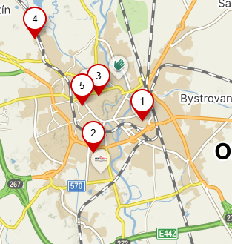
Popis jednotlivých služeb:

Domov pro ženy a matky s dětmi

Úvod
Domov pro ženy a matky s dětmi poskytuje pobytovou sociální službu azylového domu dle § 57 zákona č. 108/2006 Sb., o sociálních službách. Posláním služby je poskytovat ženám a matkám s dětmi bezpečné a stabilní zázemí, odbornou podporu a pomoc při řešení nepříznivé sociální situace spojené zejména se ztrátou bydlení.
Vedoucí zařízení je Bc. Michaela Lochman Vytřísalová, která je zároveň i zástupkyní ředitelky.

Cílová skupina
Cílovou skupinu tvoří ženy a matky s nezaopatřenými dětmi bez přístřeší ohrožené sociálním vyloučením nebo domácím násilím a těhotné ženy od 28. týdne těhotenství.

Umístění a materiálně-technické zázemí služby
Domov pro ženy a matky s dětmi je poskytován na dvou pracovištích v Olomouci:
• Sokolská 50
• Holečkova 7
Pracoviště Holečkova 7 se nachází v klidné části města s dobrou dostupností městské hromadné dopravy, školských zařízení, zdravotnických služeb a dalších institucí. Objekt disponuje zázemím pro ubytování klientek a jejich dětí, kancelářemi sociálních pracovníků a společnými prostory.
Pracoviště Sokolská 50 se nachází v širším centru města Olomouce s velmi dobrou dopravní dostupností a návazností na veřejné služby a úřady. Objekt slouží k poskytování ubytování ženám a matkám s dětmi a zahrnuje administrativní a provozní zázemí služby.
Klientky mají k dispozici ubytovací pokoje a společné prostory, mezi které patří kuchyně, sociální zařízení, koupelny a společenské místnosti. Společné prostory slouží k zajištění každodenních potřeb klientek a jejich dětí a současně vytvářejí prostor pro komunitní a podpůrné aktivity.
Obě pracoviště jsou dostupná prostřednictvím městské hromadné dopravy a nacházejí se v lokalitách s dostupnou občanskou vybaveností.

Kapacita služby
Počet pokojů:
- Holečkova 7 má k dispozici 15 pokojů
- Sokolská 50 má k dispozici 10 pokojů
Celková lůžková kapacita pro obě zařízení je 78 osob.
- Holečkova 7: 52 lůžek
- Sokolská 50: 26 lůžek
Průměrná obsazenost služby v roce 2025 činila 75,5 %.

Personální zajištění
Služba byla zajišťována multidisciplinárním týmem pracovníků:
• vedoucí zařízení: 1
• sociální pracovníci: 9
• pracovníci v sociálních službách: 3
Celkový počet pracovníků: 13
Přepočtený počet úvazků: 13,0

Poskytování služby
Klientkám bylo poskytováno ubytování, sociální poradenství, pomoc při uplatňování práv a oprávněných zájmů, podpora při řešení bydlení, zaměstnání, péče o děti a další individuální podpora dle potřeb klientek.

Statistiky služby za rok 2025
- Počet klientek s uzavřenou Smlouvou: 79
- Počet dětí: 132
- Počet nově přijatých klientů (včetně dětí): 211
- Počet ukončených pobytů (včetně dětí): 161
- Z toho odešlo do přirozeného sociálního prostředí 100 klientů včetně dětí.
- Z toho odešlo do jiné pobytové služby Sociální prevence 31 klientů včetně dětí.
- Z toho odešlo do jiné formy bydlení 30 klientů včetně dětí.
- Počet žadatelů o službu: 135 žadatelů
  - Z toho nebyla uzavřena Smlouva o poskytování Sociální služba z kapacitních důvodů z 57 žadateli.

Věková struktura uživatelů služby
- Děti kojeneckého věku (do 1 roku): 11
- Děti předškolního věku (do 6 let): 70
- Mladší děti (7 – 10 let): 17
- Starší děti (11 – 15 let): 23
- Dorost (16 – 18 let): 14
- Mladí dospělí (19 – 26 let): 24
- Dospělí (27 – 64 let): 51
- Mladší senioři (65 – 80 let): 1

Aktivity a projekty
V průběhu roku byly pro klientky a jejich děti realizovány pravidelné i jednorázové volnočasové, komunitní a preventivní aktivity podporující sociální začleňování, rozvoj rodičovských kompetencí a posilování vzájemných vztahů.
Mezi tradiční akce pořádané zařízením patřily zejména:
- pálení čarodějnic,
- Romský den,
- Levandulobranní,
- oslava Mezinárodního dne dětí,
- halloweenské odpoledne,
- mikulášská nadílka,
- vánoční besídka,
- velikonoční tvoření,
- prázdninové aktivity pro děti,
- tematické výtvarné a kreativní dílny,
- komunitní setkání klientek.

Součástí aktivit byly rovněž preventivní a vzdělávací programy zaměřené na hospodaření domácnosti, péči o děti, podporu samostatnosti a zdravého životního stylu.
Celkem v roce 2025 proběhlo 622 aktivit.

Fotogalerie

Pálení čarodějnic Levandulobraní
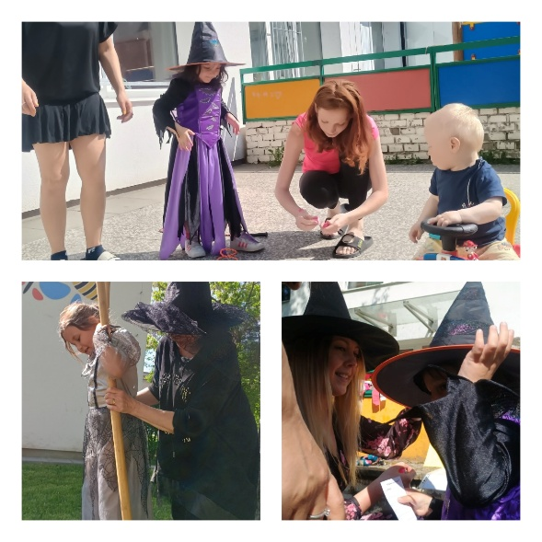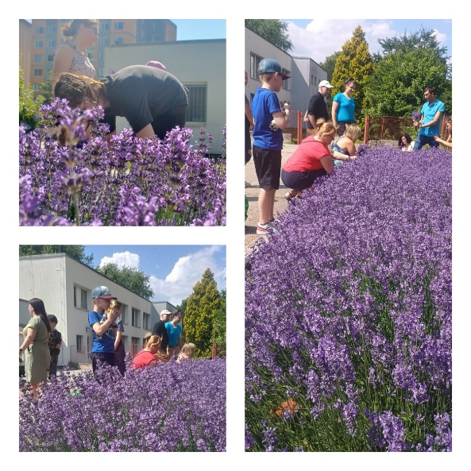
Romský den Halloween
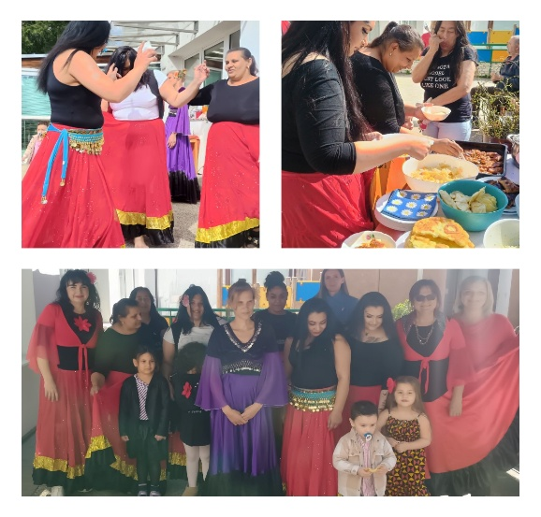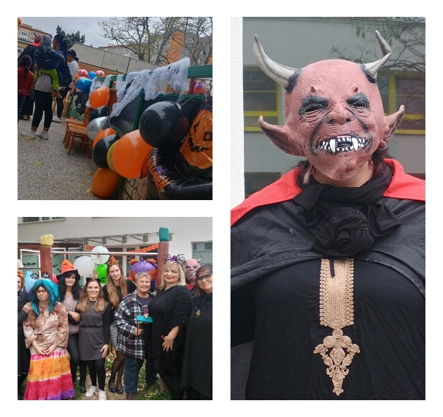
Vánoční besídka
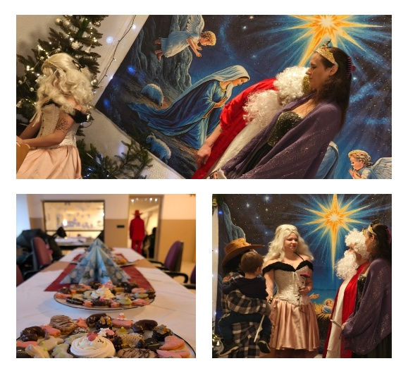

Vzdělávání pracovníků
Pracovníci Domova pro ženy a matky s dětmi průběžně plní zákonné požadavky na další vzdělávání dle zákona č. 108/2006 Sb., o sociálních službách, ve znění pozdějších předpisů. Vzdělávání zaměstnanců je vnímáno jako důležitá součást zvyšování kvality poskytované sociální služby a odborného rozvoje pracovníků.
V průběhu roku se zaměstnanci účastnili odborných školení, seminářů a workshopů zaměřených zejména na oblasti sociální práce, krizové intervence, práce s rodinou, problematiky domácího násilí, komunikace s klientem, ochrany práv dítěte a individuálního plánování služby. Součástí vzdělávání byly rovněž programy zaměřené na prevenci syndromu vyhoření, psychohygienu a sebepéči pracovníků.
Pracovníci měli také možnost absolvovat odborné stáže a sdílení dobré praxe v jiných sociálních zařízeních a organizacích. Tyto zkušenosti přispívají k rozvoji odborných kompetencí zaměstnanců a k zavádění nových přístupů do praxe služby.
Proběhlé vzdělávání:
- komunikace s lidmi s psychotickým onemocněním
- Sociální práce s lidmi bez domova a s lidmi ohroženými ztrátou domova
- komunikace s lidmi s psychotickým onemocněním
- Trauma, psychosomatika a lidé s duševním onemocněním
- Komunikační obrana před manipulací v komunikaci sociálních pracovníků
- Práce s klientem s poruchou osobnosti
- Využití všímavosti (mindfulness) při zvládání stresu v sociálních službách
- Práce s odporem klienta
- Jak efektivně komunikovat s dospělým s projevy úzkosti, deprese a sebepoškozováním
- Abeceda personalistiky pro vedoucí pracovníky a personalisty

Realizované projekty a dotační programy:
- Individuální projekt Olomouckého kraje
  - Azylové domy v Olomouckém kraji III., financovaného dotací z Evropského sociálního fondu a státního rozpočtu České republiky poskytnutou v rámci Operačního programu Zaměstnanost plus
- Příspěvek provozovatele

Zhodnocení roku

Uplynulý rok byl pro službu obdobím významných organizačních změn i intenzivní práce s klientkami v obtížných životních situacích. K zásadní změně došlo k 1. 1. 2025, kdy Domov pro ženy a matky s dětmi přešel pod příspěvkovou organizaci Sociální služby města Olomouce a stal se její součástí.

Začlenění služby do organizační struktury příspěvkové organizace přineslo stabilnější systém řízení, možnost širší mezioborové spolupráce a postupné sjednocování standardů poskytovaných sociálních služeb. Současně bylo nutné zajistit kontinuitu poskytování služby, nastavení provozních procesů a adaptaci na nové organizační podmínky.

Prioritou služby nadále zůstává poskytování bezpečného prostředí, odborné podpory a individuální práce vedoucí ke stabilizaci sociální situace klientek a jejich dětí, posilování jejich samostatnosti a podpoře návratu do běžného života.

Cíle pro následující období
• rozvoj kvality poskytovaných sociálních služeb
• podpora dostupnosti návazného bydlení
• další vzdělávání pracovníků
• rozvoj spolupráce s návaznými institucemi
• modernizace materiálního a technického vybavení

Azylový dům

Úvod
Sociální služba azylový dům je poskytována v souladu s § 57 a dalšími příslušnými ustanoveními zákona č. 108/2006 Sb. o sociálních službách, ve znění pozdějších předpisů.
Posláním Azylového domu je prostřednictvím ubytování na přechodnou dobu a individuální sociální práce podpořit muže v nepříznivé sociální situaci spojené se ztrátou bydlení v jejich ukotvení, stabilizaci, začlenění do společnosti, rozvoji schopností pro hledání vhodných východisek a aktivním řešení jejich životní situace a zvládání nároků každodenního života.

Cílová skupina
Muži ve věku od 18 roků v nepříznivé sociální situaci spojené se ztrátou bydlení.
Cílem poskytování sociální služby je motivace klientů a rozvoj, popř. zachování, jejich schopností k samostatnému řešení problémových sociálních situací. Cíle je dosahováno pomocí individuálně plánovaných kroků vycházejících z potřeb každého klienta a prostřednictvím poskytnutí krátkodobého ubytování. Plánované kroky by měly vést k postupnému začleňování klientů zpět do společnosti tak, aby žili běžným způsobem života.

Umístění a materiálně-technické zázemí služby

Azylový dům je umístěn na okraji Olomouce na adrese Olomouc, Řepčín, ulice Řepčínska 113. Objekt má dvě podlaží. Objekt disponuje zázemím pro ubytování klientů, kancelářemi sociálních pracovníků a společnými prostory. Pro klienty je zde celkem 15 pokojů, 2x dvoulůžkový, 8x třílůžkový a 5x čtyřlůžkový. Dále mají klienti v každém patře k dispozici společnou koupelnu a WC, společnou kuchyňku s vybavením, společenskou místnost s televizí a prádelnu. V celé budově je možnost připojení k Wi-Fi síti.
Pracoviště je dostupné díky spojení MHD.

Kapacita služby
Kapacita služby je 48 lůžek. Počet pokojů je 15.

Personální zajištění
Služba je zajišťována týmem pracovníků:
-vedoucí zařízení
-ekonomka
-sociální pracovník 6x
-pracovník v sociálních službách 4x (z toho 3x DPČ na 0,4 úvazku)

Poskytování služby
Azylový dům umožňuje sociální stabilizaci klienta formou přechodně poskytovaného ubytování po dobu dohodnutou v rámci vstupního pohovoru před uzavřením smlouvy, maximálně však na 12 měsíců. Sjednaná doba poskytnutí ubytování vždy zohledňuje počet a charakter sjednaných osobních cílů pro poskytování sociální služby.
Avšak ubytování není samotným cílem služby, je prostředkem umožňujícím dlouhodobou individuální sociální práci vedoucí k posílení schopnosti klientů vést běžný život.
Součástí ubytování jsou i vytvořené podmínky pro umožnění celkové hygieny těla, samostatnou přípravu stravy ve společných kuchyňkách, zajištění úklidu na pokojích i ve společných prostorách, praní a žehlení osobního prádla a výměnu ložního prádla.
Ubytovaným poskytujeme: tekuté mýdlo v dávkovačích mýdla ve společných koupelnách, toaletní papír v zásobnících na WC a pravidelnou výměnu ložního prádla.

Statistiky služby za rok 2025

V roce 2025 službu využilo 102 klientů kteří zde zrealizovali více než 12 tisíc lůžkodnů.

Věková struktura uživatelů služby

Muži
- 18-26 roků – 8
- 26-40 roků – 29
- 40-65 roků – 57
- 65 a více - 12

Aktivity a projekty
Klienti se mohou zúčastnit skupinových aktivit pořádaných zařízením. Cílem těchto aktivit je smysluplné trávení volného času. Zařízení tyto aktivity pořádá s přihlédnutím na technické možnosti služby.
V rámci aktivizačního programu, který je součástí plánování průběhu poskytování sociální služby, si klienti s potřebnou podporou pracovníků služby obnovují nebo upevňují
- potřebné činnosti nutné pro běžný úklid a údržbu domácnosti a společných prostor obvykle k domácnosti náležejících
- potřebné činnosti nutné pro péči o okolí domácnosti – např. úklid chodníků, odklízení sněhu, péče o zeleň
- pracovní návyky – např. provedení práce v dohodnutém termínu, pravidelnost provedení práce, kvalita provedené práce
- zodpovědnost za provedené činnosti
- pravidelný denní rytmus při výkonu domluvených činností.

Vzdělávání pracovníků
Pracovníci Azylového domu průběžně plní zákonné požadavky na další vzdělávání dle zákona č. 108/2006 Sb., o sociálních službách, ve znění pozdějších předpisů. Vzdělávání zaměstnanců je vnímáno jako důležitá součást zvyšování kvality poskytované sociální služby a odborného rozvoje pracovníků.
V průběhu roku se zaměstnanci účastnili odborných školení, seminářů a workshopů zaměřených zejména na oblasti sociální práce, krizové intervence, práce s rodinou, problematiky domácího násilí, komunikace s klientem, ochrany práv dítěte a individuálního plánování služby. Součástí vzdělávání byly rovněž programy zaměřené na prevenci syndromu vyhoření, psychohygienu a sebepéči pracovníků.

Realizované projekty a dotační programy:
- Individuální projekt Olomouckého kraje
  - Azylové domy v Olomouckém kraji III., financovaného dotací z Evropského sociálního fondu a státního rozpočtu České republiky poskytnutou v rámci Operačního programu Zaměstnanost plus
- Příspěvek provozovatele

Zhodnocení roku

Uplynulý rok byl pro službu obdobím významných organizačních změn i intenzivní práce s klientkami v obtížných životních situacích. K zásadní změně došlo k 1. 1. 2025, kdy Azylový dům přešel pod příspěvkovou organizaci Sociální služby města Olomouce a stal se její součástí.

Začlenění služby do organizační struktury příspěvkové organizace přineslo stabilnější systém řízení, možnost širší mezioborové spolupráce a postupné sjednocování standardů poskytovaných sociálních služeb. Současně bylo nutné zajistit kontinuitu poskytování služby, nastavení provozních procesů a adaptaci na nové organizační podmínky.

Prioritou služby nadále zůstává poskytování bezpečného prostředí, odborné podpory a individuální práce vedoucí ke stabilizaci sociální situace klientů.

Cíle pro následující období
• rozvoj kvality poskytovaných sociálních služeb
• podpora dostupnosti návazného bydlení
• další vzdělávání pracovníků
• rozvoj spolupráce s návaznými institucemi
• modernizace materiálního a technického vybavení

Noclehárna

Úvod
Sociální služba Noclehárna je poskytována v souladu s § 63 a dalšími příslušnými ustanoveními zákona č. 108/2006 Sb. o sociálních službách, ve znění pozdějších předpisů.
Posláním Noclehárny je nabízet pomoc mužům bez přístřeší, kteří mají zájem o přenocování a využití hygienického zařízení, podpořit je ve snaze tuto situaci řešit v rámci sociální práce.

Cílem je:
- snížení sociálních a zdravotních rizik souvisejících se způsobem života klientů na ulici prostřednictvím přenocování na noclehárně a využití hygienického zařízení
- motivovat klienta, aby svou nepříznivou situaci začal řešit a tím zahájil zpětnou integraci do společnosti (např. přechod na vyšší stupeň – azylový dům)

Cílová skupina
Sociální služba je poskytována mužům bez přístřeší starším 18 let, kteří jsou fyzicky soběstační a mají zájem o přenocování a využití hygienického zařízení.

Umístění a materiálně-technické zázemí služby

Noclehárna je umístěna v přízemí objektu Azylového domu na okraji Olomouce na adrese Olomouc, Řepčín, ulice Řepčínska 113. Objekt má dvě podlaží. Objekt disponuje zázemím pro ubytování klientů, kancelářemi sociálních pracovníků a společnými prostory. Pro klienty je zde velký pokoj se sprchou a WC o kapacitě 10 lůžek.

Kapacita služby
10 lůžek.

Personální zajištění
Služba je zajišťována týmem pracovníků:
-vedoucí zařízení
-ekonomka
-sociální pracovník 6x
-pracovník v sociálních službách 4x (z toho 3x DPČ na 0,1 úvazku)

Poskytování služby
Základní sociální poradenství
Základní sociální poradenství je poskytováno např. při jednání se zájemci, kteří nespadají do cílové skupiny.
Sociální práce
Jedná se o podporu klientů ve snaze řešit jejich situaci pomocí individuálního plánování průběhu sociální služby.

Poskytnutí přenocování a podmínek pro osobní hygienu
Noclehárna poskytuje přenocování vždy na jednu noc. Součástí je i poskytnutí podmínek pro osobní hygienu i celkovou hygienu těla.
Základem je poskytnutí přenocování v místnosti s deseti lůžky. Klient má k dispozici postel, noční stolek a hygienické zařízení.

Statistiky služby za rok 2025
V roce 2025 službou prošlo 121 klientů, kteří zde zrealizovali 1789 noclehů.

Věková struktura uživatelů služby
Muži 18 až 100 roků.

Vzdělávání pracovníků
Pracovníci Azylového domu průběžně plní zákonné požadavky na další vzdělávání dle zákona č. 108/2006 Sb., o sociálních službách, ve znění pozdějších předpisů. Vzdělávání zaměstnanců je vnímáno jako důležitá součást zvyšování kvality poskytované sociální služby a odborného rozvoje pracovníků.
V průběhu roku se zaměstnanci účastnili odborných školení, seminářů a workshopů zaměřených zejména na oblasti sociální práce, krizové intervence, práce s rodinou, problematiky domácího násilí, komunikace s klientem, ochrany práv dítěte a individuálního plánování služby. Součástí vzdělávání byly rovněž programy zaměřené na prevenci syndromu vyhoření, psychohygienu a sebepéči pracovníků.

Realizované projekty a dotační programy:
- Příspěvek provozovatele
- Krajská dotace

Zhodnocení roku

Uplynulý rok byl pro službu obdobím významných organizačních změn i intenzivní práce s klientkami v obtížných životních situacích. K zásadní změně došlo k 1. 1. 2025, kdy Noclehárna přešla pod příspěvkovou organizaci Sociální služby města Olomouce a stala se její součástí.

Začlenění služby do organizační struktury příspěvkové organizace přineslo stabilnější systém řízení, možnost širší mezioborové spolupráce a postupné sjednocování standardů poskytovaných sociálních služeb. Současně bylo nutné zajistit kontinuitu poskytování služby, nastavení provozních procesů a adaptaci na nové organizační podmínky.

Prioritou služby nadále zůstává poskytování bezpečného prostředí, odborné podpory a individuální práce vedoucí ke stabilizaci sociální situace klientů.

Cíle pro následující období
• rozvoj kvality poskytovaných sociálních služeb
• podpora dostupnosti návazného bydlení
• další vzdělávání pracovníků
• rozvoj spolupráce s návaznými institucemi
• modernizace materiálního a technického vybavení

Dětské skupiny

Úvod
Dětské skupiny jsou služby péče o dítě předškolního věku založené na nekomerční bázi, které umožňují rodičům lépe sladit pracovní a rodinný život. Zároveň jsou zaměřeny na zajištění potřeb dítěte, jeho výchovu a rozvoj schopností, kulturních, hygienických a sociálních návyků. Podmínky založení a provozu DS stanovuje zákon č. 247/2014 Sb., o poskytování služby péče o dítě v dětské skupině a o změně souvisejících zákonů ve znění pozdějších předpisů.

Cílová skupina
Cílovou skupinu našich DS tvoří děti od 1 roku do 4 let.

Umístění a materiálně-technické zázemí služby
Dětské skupiny jsou tři a jsou poskytovány na dvou pracovištích v Olomouci:
• Tř. Spojenců 14
• Náves Svobody 38/41
Dětské skupiny Tř. Spojenců se nachází v centru Olomouce, v klidné části města, s dobrou dostupností městské hromadné dopravy. Objekt disponuje dvěma dětskými skupinami, Ječmínek a Kaštánek, kuchyní, prádelnou, zahradou a zázemím pracovníků DS.
Dětská skupina na Návsi Svobody se nachází v městské části Holice s velmi dobrou dopravní dostupností a poskytuje služby od 1. 4. 2026. Objekt disponuje DS Urbánek, zázemím pracovníků DS a bezbariérovým výtahem.

Kapacita služby
Počet kapacitních míst
- DS Ječmínek 20
- DS Urbánek 12
- DS Kaštánek 12
Celková kapacita tří zařízení je 44 dětí.

Personální zajištění za rok 2025
Služba byla zajišťována multidisciplinárním týmem pracovníků:
• vedoucí zařízení: 1 (úvazek 1,0)
•pečující osoby: 6 (úvazek 6,0)
•kuchařky, pomocnice: 4 (úvazek 4,0)
Celkový počet pracovníků: 11
Přepočtený počet úvazků: 11,0

Poskytování služby
Dětem byla poskytována výchova a péče odpovídající věku a vývoji. Byly poskytovány programy podporující všestranný rozvoj a programy celoroční, zacílené na určitou oblast: logopedická prevence, jogínek, muzikoterapie, rozvoj grafomotoriky, cvičení se Sokolem do života. Děti měly možnost ZOO koutku. Byla poskytována celodenní strava připravovaná v DS na tř. Spojenců a oblečení. Rodiče měli možnost individuální konzultace s pracovníky DS.

Statistiky služby za rok 2025
- Počet uzavřených smluv celkem: 36
- Počet uzavřených smluv v DS Ječmínek: 24
- Počet uzavřených smluv v DS Kaštánek: 12
- Počet ukončených smluv
  - z důvodu rekonstrukce a ukončení platnosti smlouvy: 36
  - ze strany dětských skupin: 0
  - ze strany zákonného zástupce: 0
- Počet žadatelů o službu: 47
  - Z toho nebyla Smlouva o poskytování péče o dítě uzavřena s 11 zákonnými zástupci z kapacitních důvodů a věku dětí
Průměrná obsazenost služby v roce 2025 do rekonstrukce činila 100 %.

Aktivity a projekty
V průběhu roku byly pro děti i jejich rodiče realizovány celoroční i jednorázové aktivity a projekty
Mezi akce patřily zejména:
- oslava Mezinárodního dne dětí,
- halloween,
- mikulášská nadílka,
- vánoční nadílka, posezení s rodiči
- velikonoční dílničky,
- olympiáda pro děti a rodiče,
- maškarní karneval,
- masopustní veselí,
- Den bez aut,
- Den stromů,
- Den s pejsky,
- Den po stopách Olomouce,
- Den Staň se malým umělcem,
- Den Kytiček,
- Den zvířat apod.

Vzdělávání pracovníků
Pracovníci Dětských skupin plní zákonné požadavky na další vzdělávání dle zákona č. 247/2014 Sb., o poskytování služby péče o dítě v dětské skupině o změně souvisejících zákonů ve znění pozdějších předpisů a vyhlášku č. 160/2024 Sb. o hygienických požadavcích na prostory a provoz zařízení a provozoven pro výchovu a vzdělávání dětí, mladistvých i dětských skupin.
Vzdělávání zaměstnanců je vnímáno jako důležitá součást zvyšování kvality poskytované sociální služby a odborného rozvoje pracovníků.
V průběhu roku se zaměstnanci účastnili odborných školení, seminářů a workshopů zaměřených zejména na oblasti výchovy a péče. Dále si rozšiřovali odborné kvalifikace nad rámec povinného školení o: muzikoterapii, jógu, logopedickou asistenci, grafomotoriku. Kuchařka si rozšířila svou kvalifikaci o Nutrikuchařku.

Realizované projekty a dotační programy:
  - Urbánek: projekt
  - Ječmínek a Kaštánek: projekt
Dětské skupiny jsou financovány z dotací z MPSV, příspěvkem zřizovatele a platbou zákonných zástupců, která se skládá ze školkovného a stravného. Výše školkovného i stravného je dána zřizovatelem.

Zhodnocení roku
Uplynulý rok byl pro Dětské skupiny obdobím významných změn. K zásadní změně došlo k 1. 1. 2025, kdy Dětské skupiny přešly pod příspěvkovou organizaci Sociální služby města Olomouce a staly se její součástí.
Další významnou událostí byla rekonstrukce prostor Tř. Spojenců. Dětské skupiny byly uzavřeny z důvodu rekonstrukce od 12.7.2025 do 1.2.2026. Od 2.2. byl provoz v dětských skupinách Ječmínek a Kaštánek znovu obnoven. Rekonstrukce zahrnovala nový únikový východ, protipožární podlahy, elektroinstalaci, výmalby, výdejní okno a dokončení rekonstrukce zahrady. Období probíhající rekonstrukce využili pracovníci především k dalšímu vzdělávání. Z důvodu rekonstrukce byly ukončeny služby pro docházející děti do DS.
Další významnou událostí byl vznik třetí Dětské skupiny příspěvkové organizace na Návsi Svobody, Urbánek, kde byl provoz zahájen od 1.4.2026, má kapacitu 12 dětí a navazuje na službu DS Ječmínek a Kaštánek. Urbánek rozšiřuje služby o přijímání dětí vyžadující i individuálnější přístup.

Cíle pro následující období
- propagace dětských skupin ve veřejném sektoru
- znovunaplnění dětských skupin po rekonstrukci
- rozvoj kvality poskytovaných sociálních služeb
- další vzdělávání pracovníků
- rozvoj spolupráce s institucemi pracujícími s v oblasti výchovy a péči dětí v regionu
- vnést stabilitu v personální a organizační oblasti po rozsáhlých změnách z roku 2025
- modernizace materiálního a technického vybavení.

Rekonstrukce 2025

REKONTRUKCE V KAŠTÁNKU A JEČMÍNKU
Od srpna 2025 do konce roku probíhala plánovaná rekonstrukce vnitřních prostor dětské skupiny Kaštánek a Ječmínek. Tato rekonstrukce byla nutná z důvodu požadavků na bezpečné úniky a požární bezpečnost dětských skupin dle vyhlášky č. 23/2008 Sb., o technických podmínkách požární ochrany staveb, a to konkrétně v jejím znění po novelizaci vyhláškou č. 232/2023 Sb.
Prostory dětských skupin se tedy v průběhu července musely vyprázdnit, aby tam od srpna mohla začít rekonstrukce. V plánu byly nové podlahy, nový únikový východ z dětské skupiny Kaštánek a nové protipožární dveře. Během sundávání dřevěného obložení se ukázalo, že zdivo je pod dřevem velmi plesnivé a je potřeba řešit i toto. Před plánovanou rekonstrukcí opakovaně hořela elektroinstalace u kuchyně, bylo tedy třeba v rámci bezpečnosti řešit i novo elektroinstalaci. Vzhledem k tomu, že firma Elektro Flexi již pracovala na výměně podlah byla přímým zadáním přidána i tato zakázka, aby pod jednou střechou pracovala jedna firma. Tak se rekonstrukce rozrostla do většího rozměru, a nakonec se udělala i nová světla, protože původní již nevyhovovala stávající legislativě.
Tak místo částečné rekonstrukce proběhla rozsáhlá rekonstrukce dětských skupin. Zachováno zůstalo původní hygienické zázemí a část kuchyně. V průběhu prosince došlo k opětovnému nastěhování do prostoru dětských skupin na třídě Spojenců. Také se na konci prosince prostor doplnil o nový nábytek, neboť velká část starého nábytku byla hygienicky nevyhovující. Majetek se také doplnil o bohatou škálu herních prvků a didaktických pomůcek.
Do dobu rekonstrukce pečující osoby z dětských skupin vyplnily čas, kdy se nestaraly o děti, ale věnovaly se dalším aktivitám. Kompletně aktualizovaly pracovní postupy, HACCP, pravidla a další nutnou dokumentaci. Věnovaly se vzdělávání dle zvoleného zaměření.

DS JEČMÍNEK PŘED REKOSTRUKCÍ A PO REKONSTRUKCI
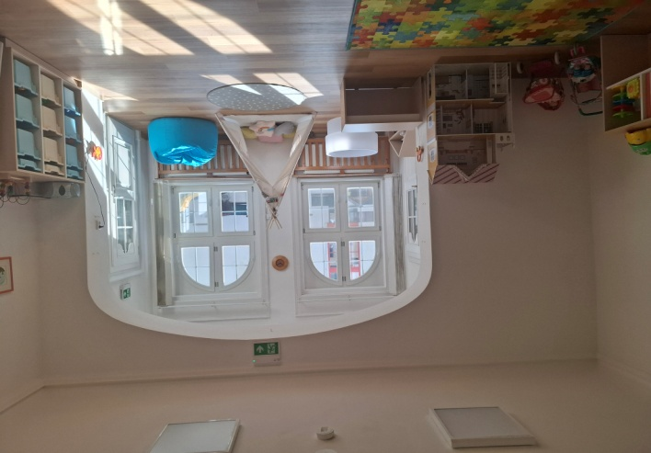
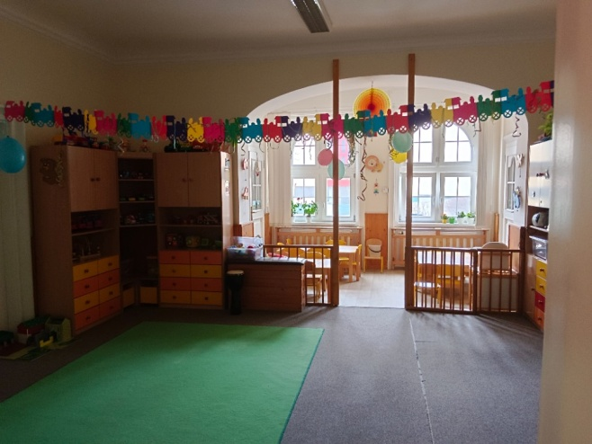
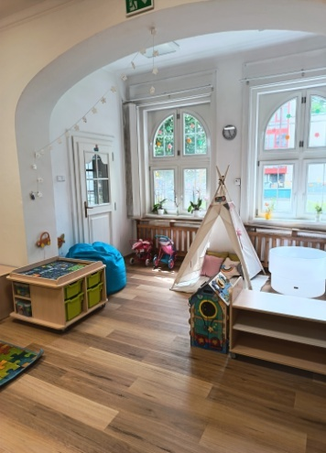
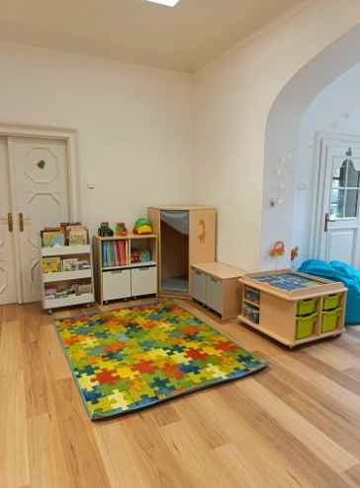
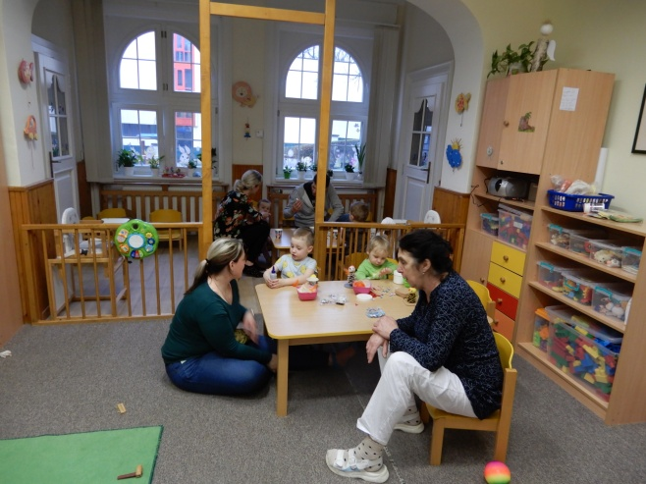

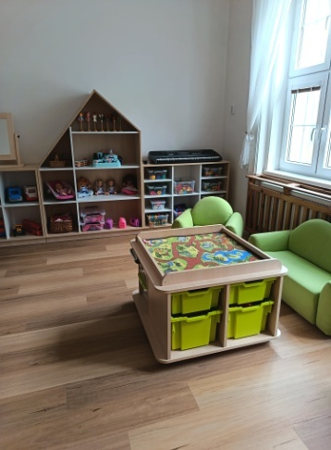
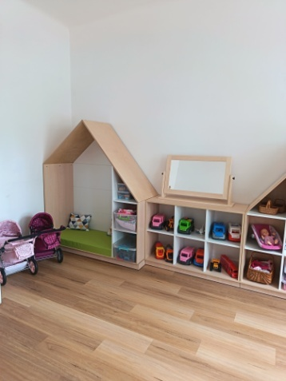
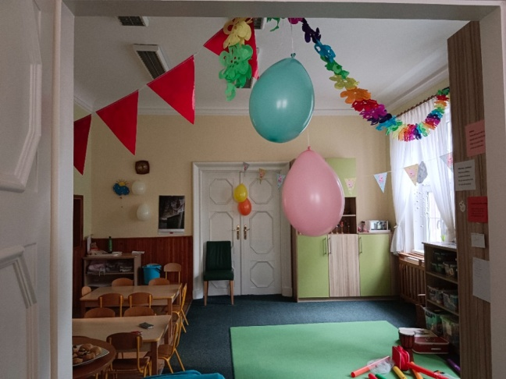
DS KAŠTÁNEK PŘED REKOSTRUKCÍ A PO REKONSTRUKCI

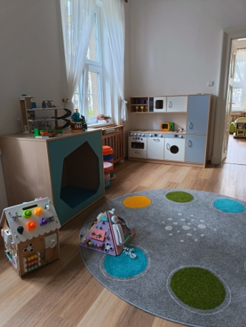
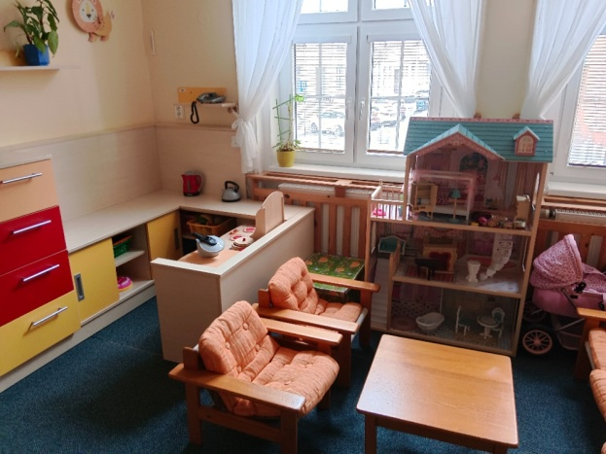
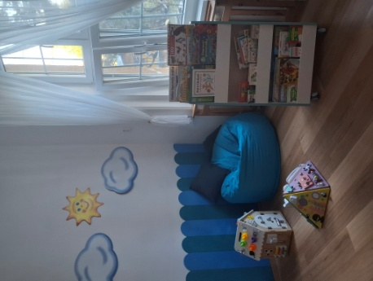

REKONSTRUKCE VÝDEJNÍHO OKNA
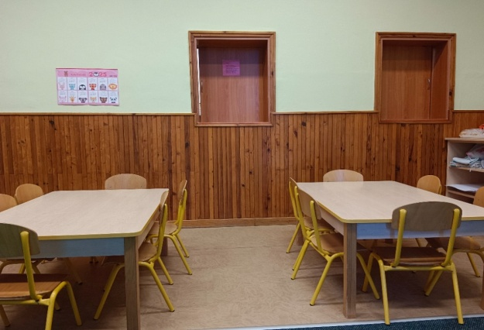
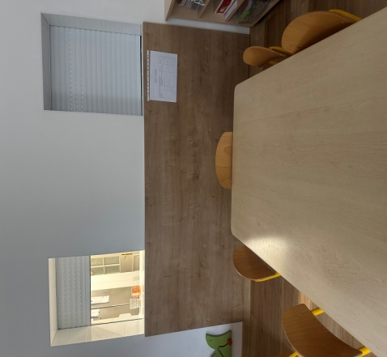

REKONSTRUKCE ZAHRADY
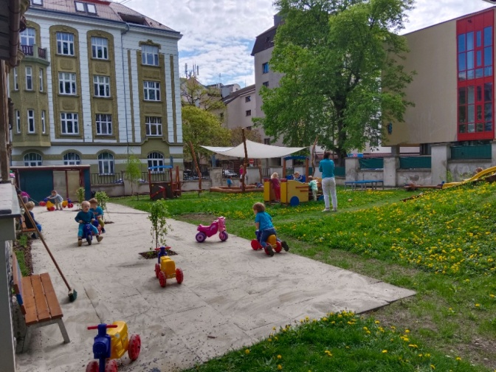
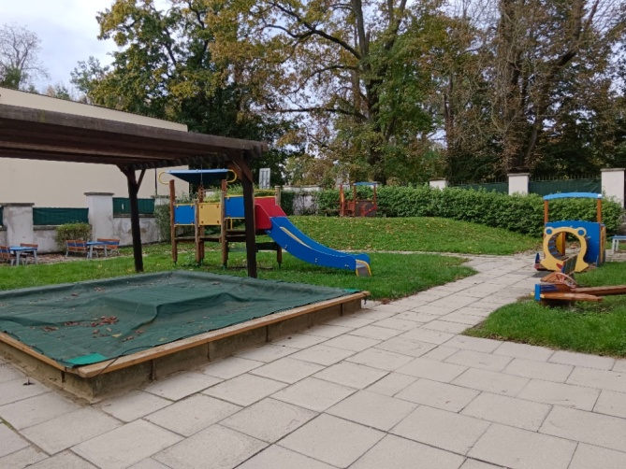

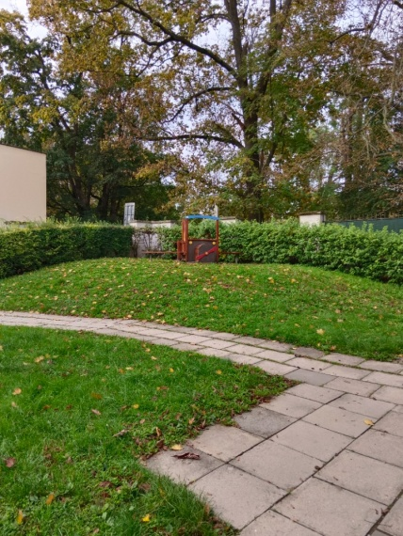
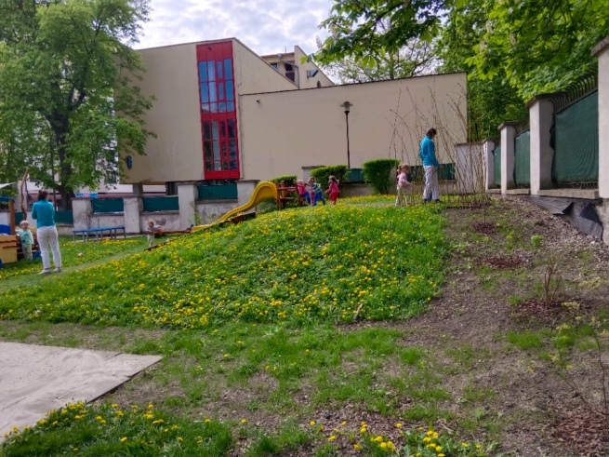

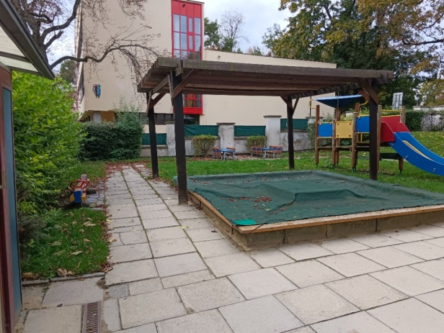
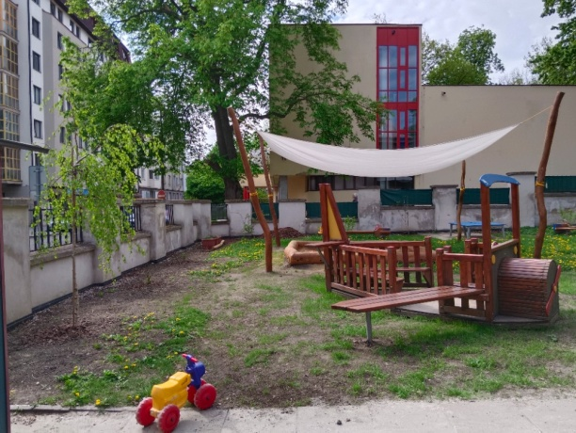

NOVÁ DS URBÁNEK
Rekonstrukce dětské skupiny Urbánek začala v květnu 2025. Tento projekt opět realizoval odbor investic a stavěla opět stavební firma Elektro Flexi. Přes úvodní komplikace s rekonstrukcí starší budovy se do konce roku stihla stavba ukončit. Při aktivní spolupráci odboru investic, Správy nemovitostí města Olomouce a stavební firmy Elektro Flexi se podařila rekonstrukce, při které vznikl velmi příjemný prostor pro budoucí dětskou skupinu Urbánek.
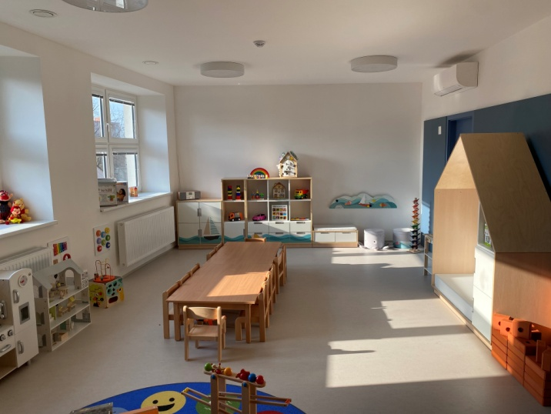

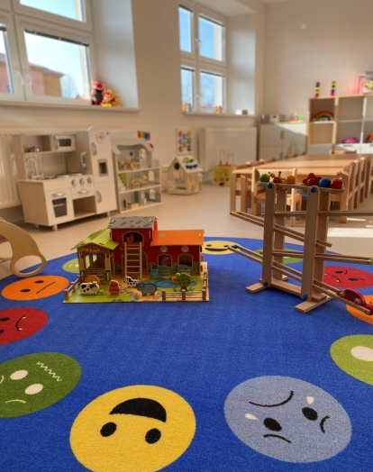
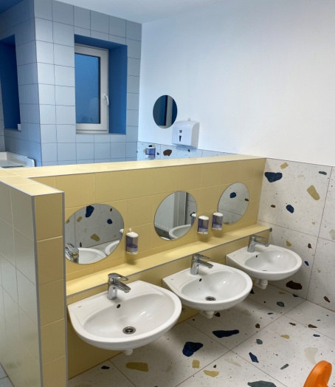
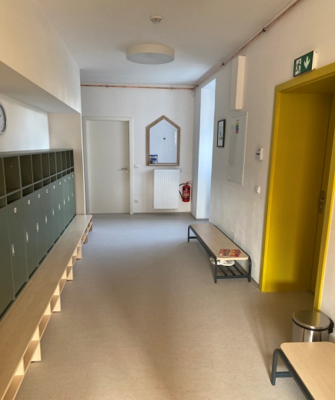

CELOROČNÍ PROJEKTY
Mezi naše pravidelné aktivity patří Cvičení s jógou, Cvičení se Sokolem do života. Jsou to celoroční projekty. Pečující osoby si proto rozšířily svou profesní specifikaci a s dětmi cvičí denně jak pohybové chvilky cíleně zaměřené, tak během dne vkládají jednotlivé prvky. Jóga a Cvičení se Sokolem se těší u dětí velké oblibě.

CVIČENÍ S JÓGOU
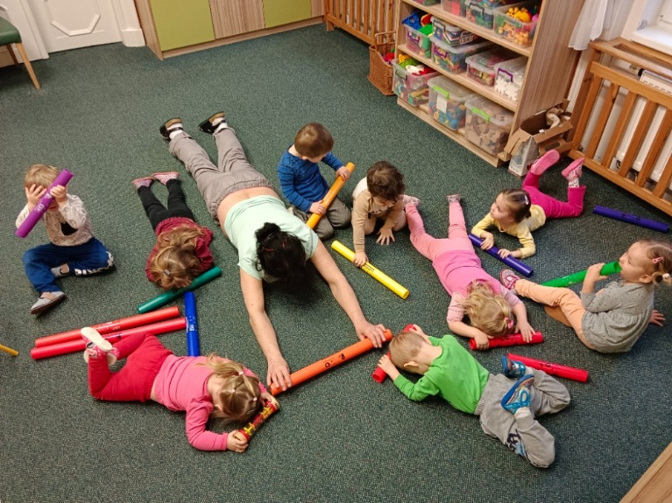
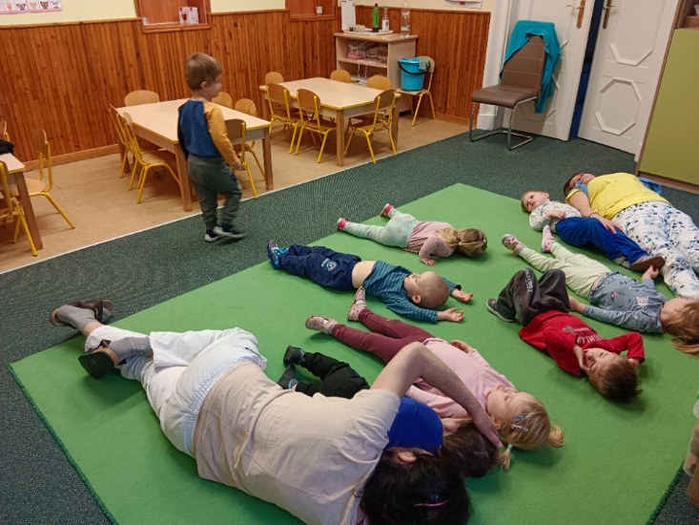

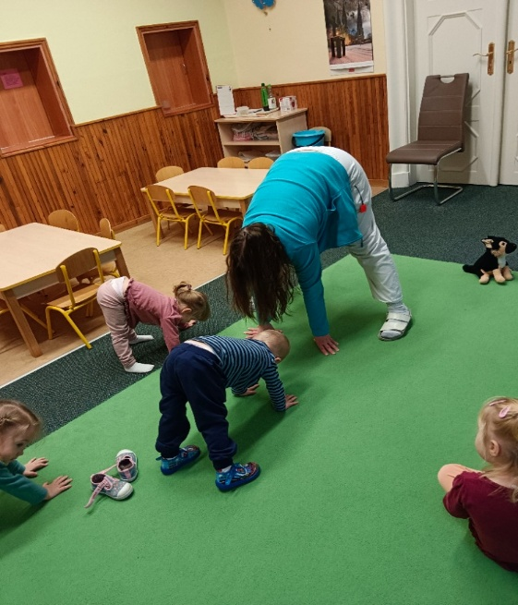
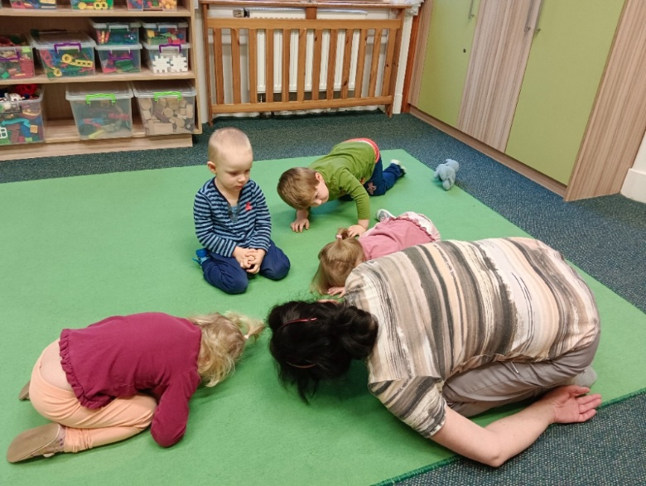

CVIČENÍ SE SOKOLEM DO ŽIVOTA
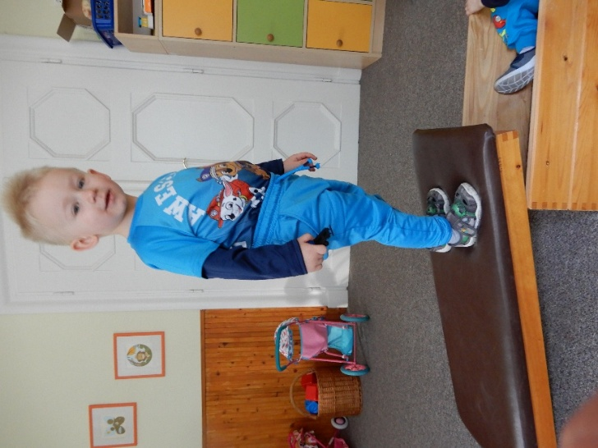
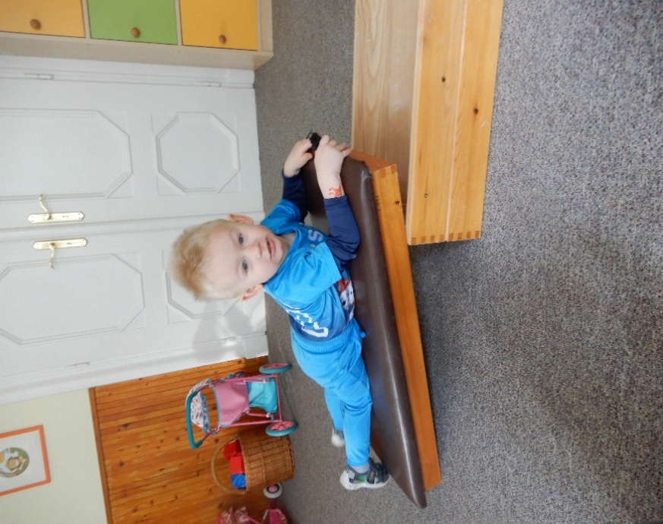

CHOVÁME KRÁLÍČKY
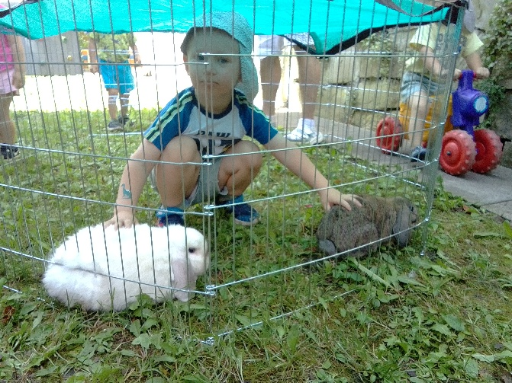
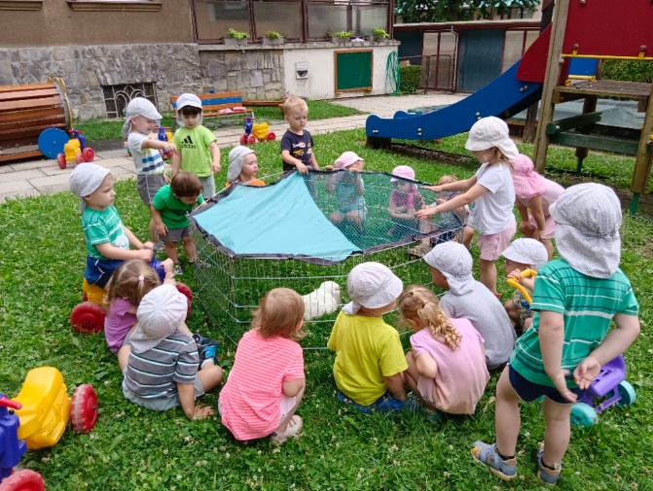

CHOVÁME MOTÝLKY

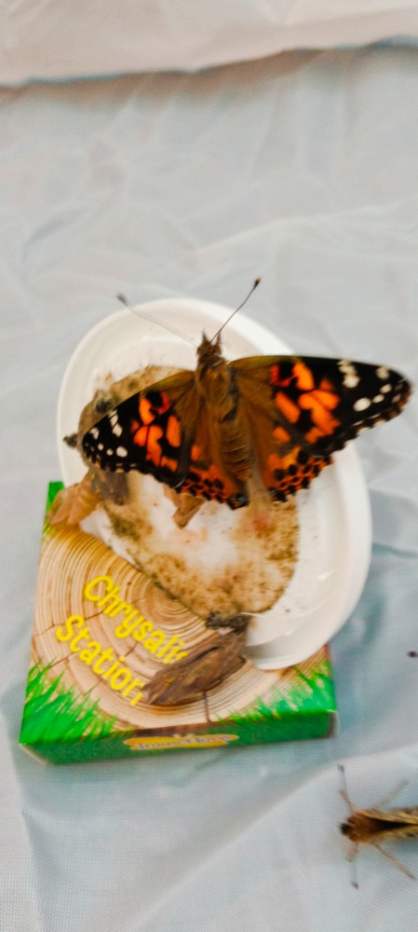
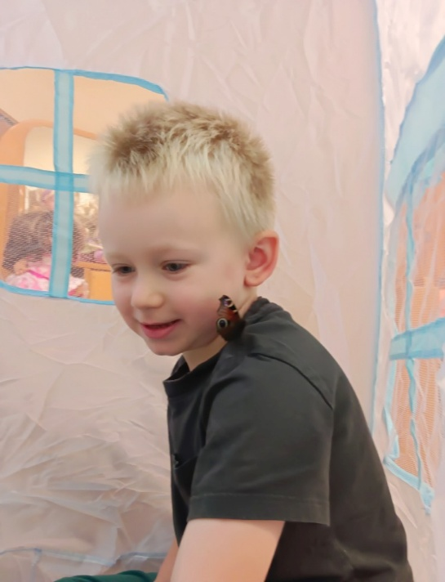

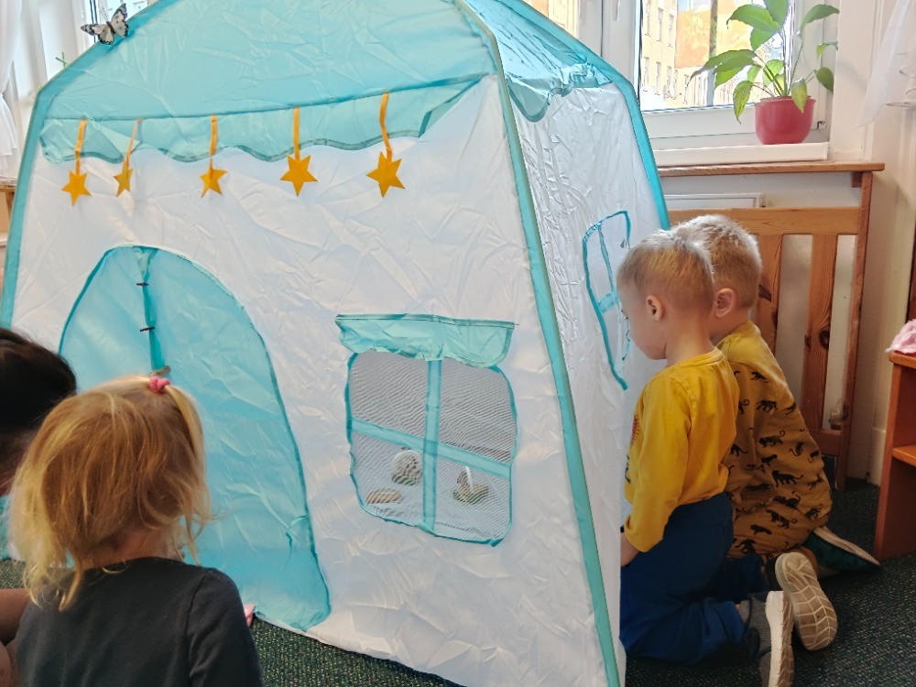

TÝDENNÍ A JEDNODENNÍ PROJEKTY
Během roku pořádáme s dětmi denní až týdenní projekty, které jsou tematicky zaměřené, jako např. Masopustní veselí, Den rostlin, Den stromů, Den s pejsky, Den bez aut, Den po stopách Olomouce, Olympiáda s rodiči, Vánoční posezení s rodiči, Velikonoční dílničky, Výlet Flora, Zoo apod.

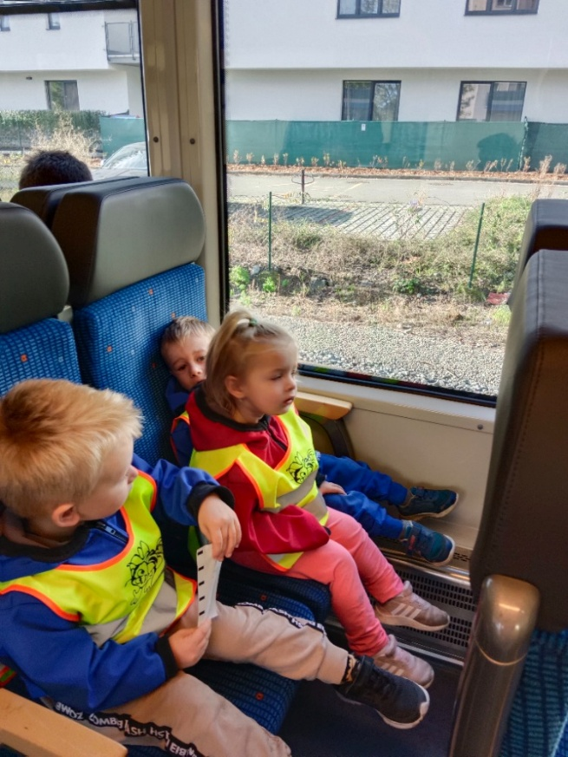
DEN BEZ AUT
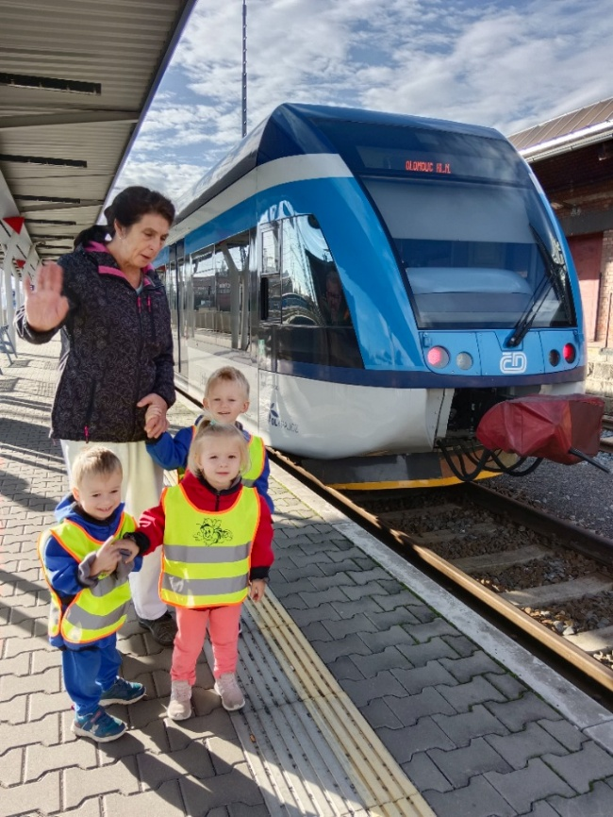

DEN ROSTLIN
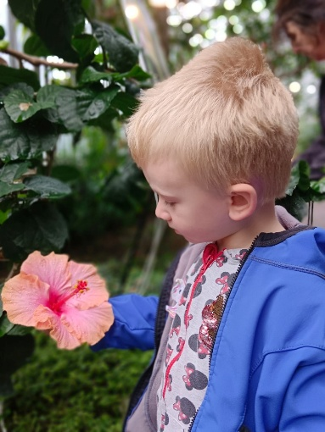
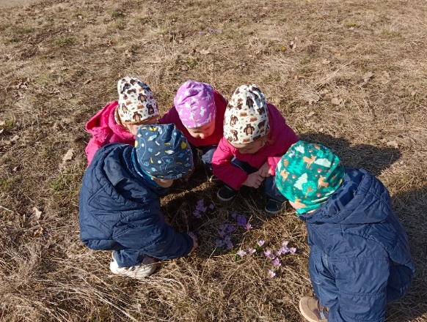
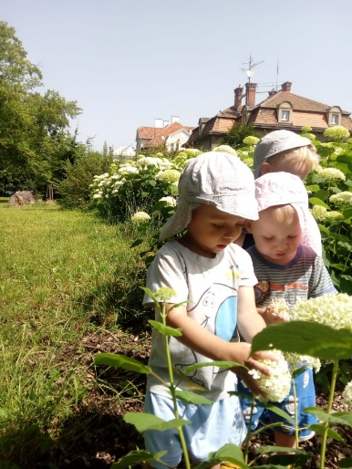

DEN PO STOPÁCH OLOMOUCE
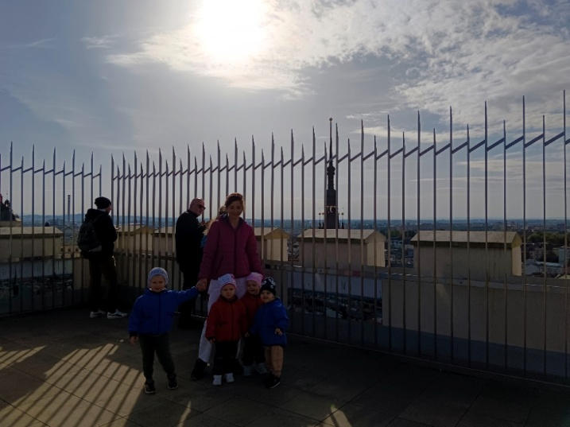
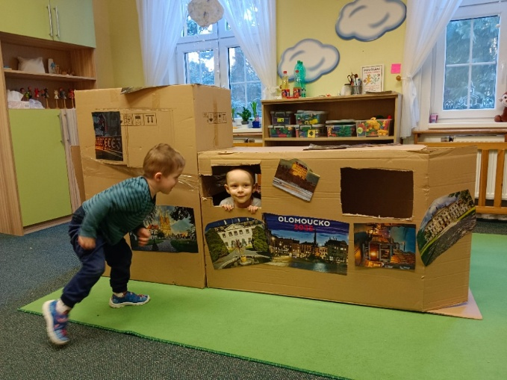

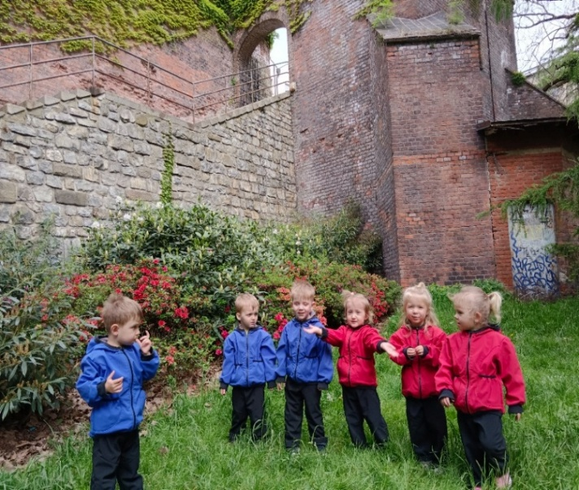
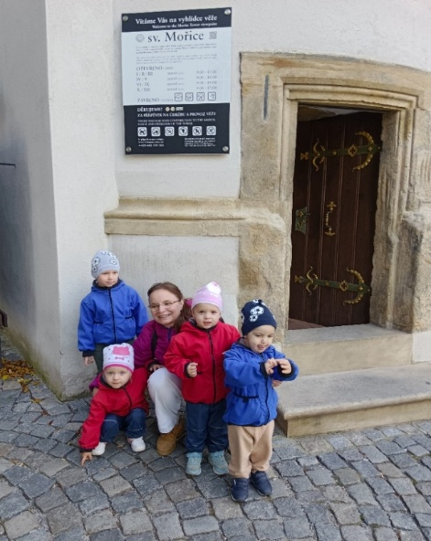

DEN S PEJSKY
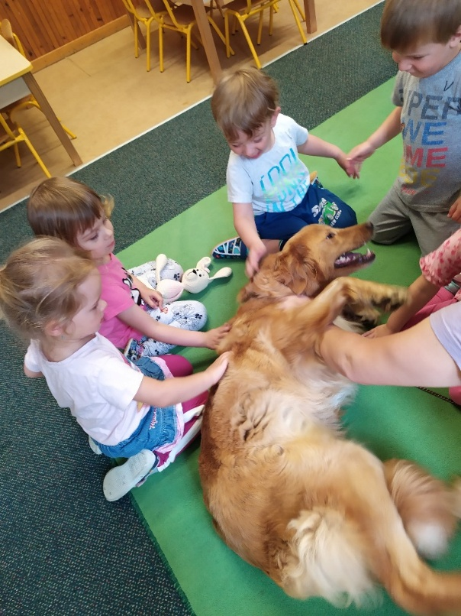
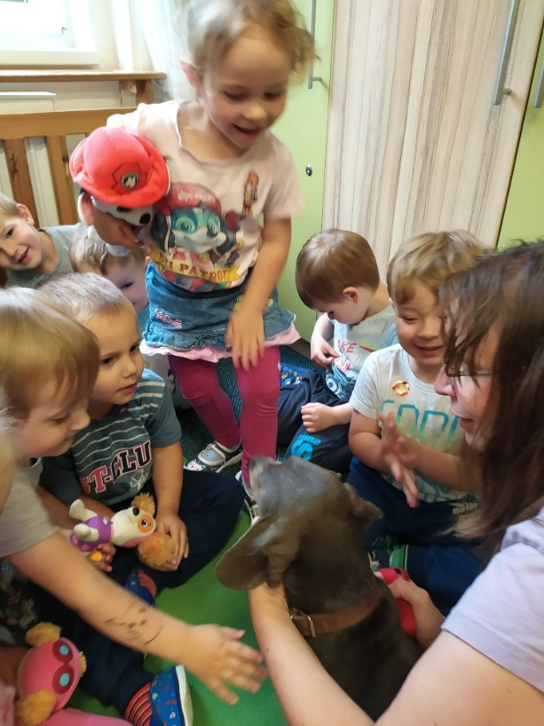

DEN STAŃ SE MALÝM UMĚLCEM
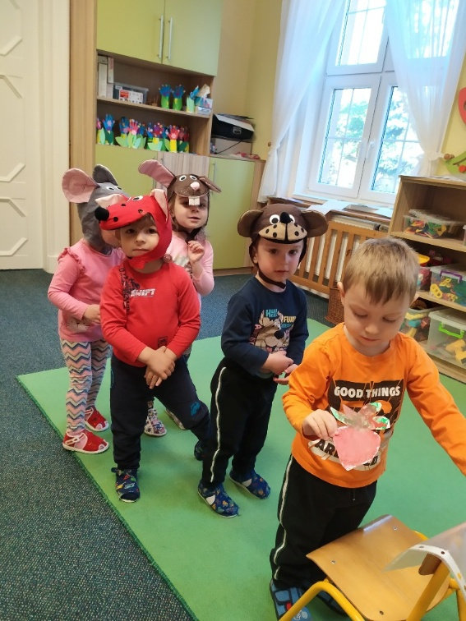
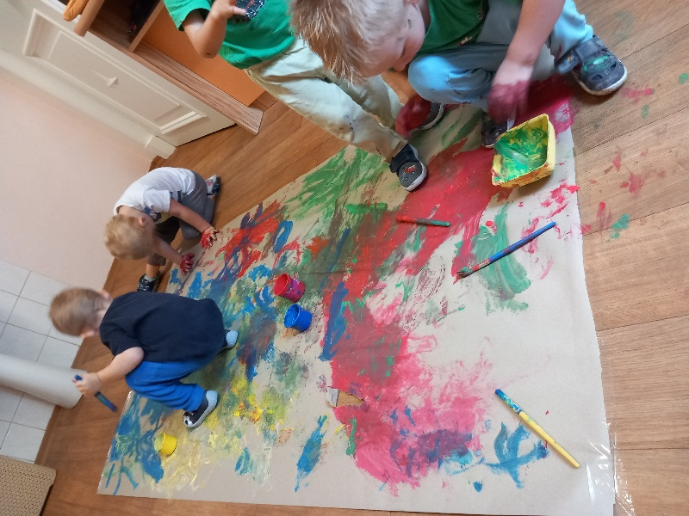

DEN STROMŮ
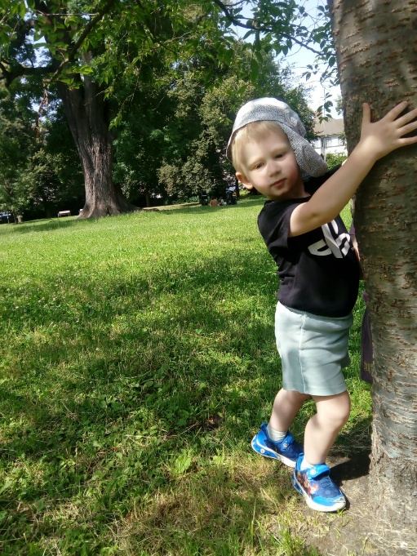
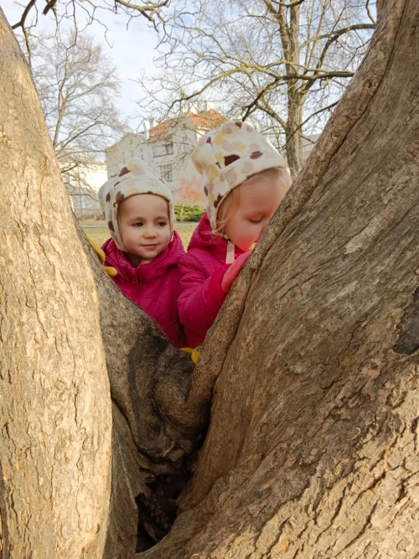
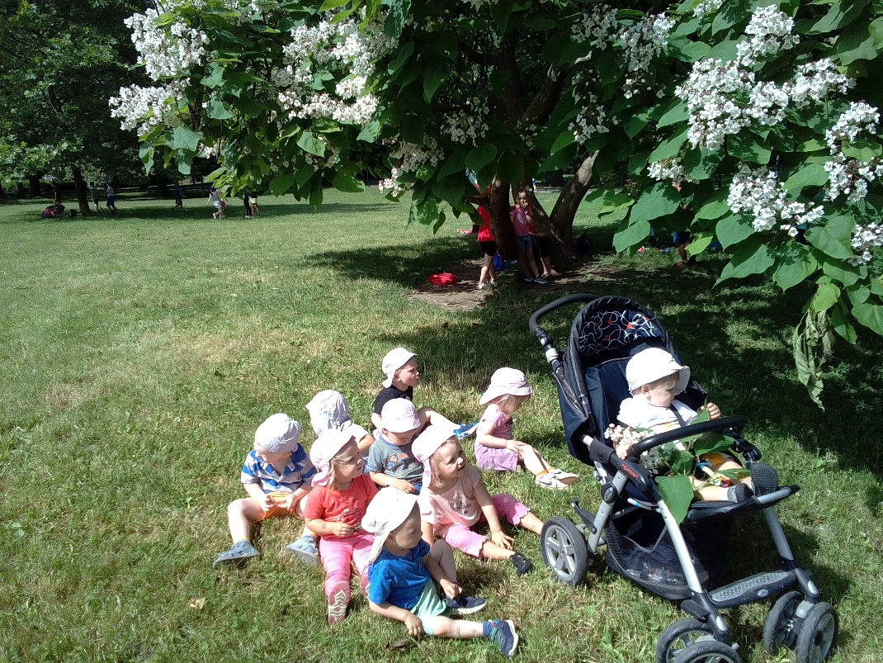

MASOPUSTNÍ VESELÍ
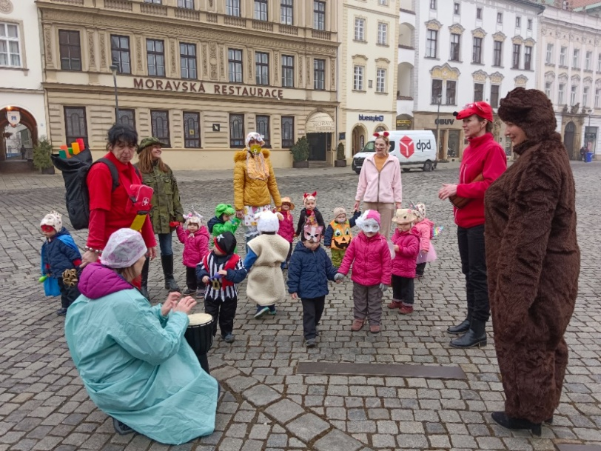
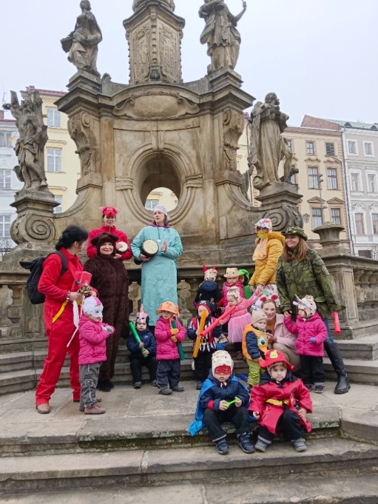
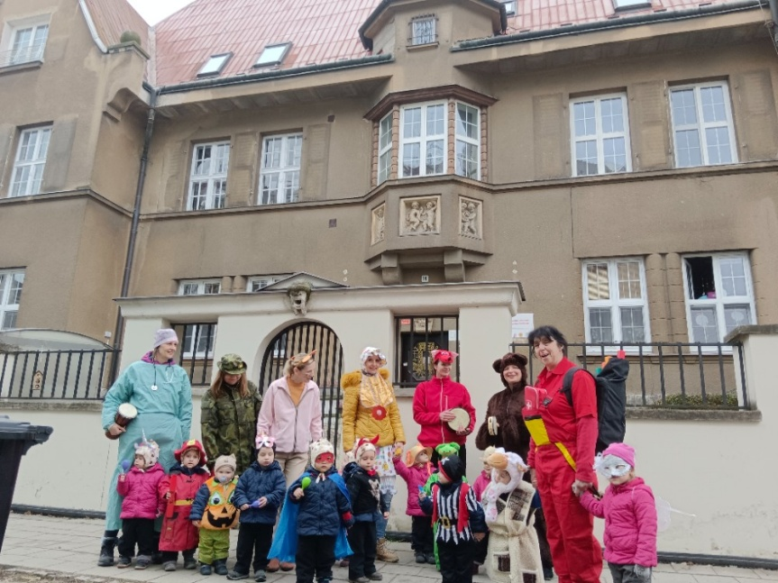

OLYMPIÁDA S RODIČI
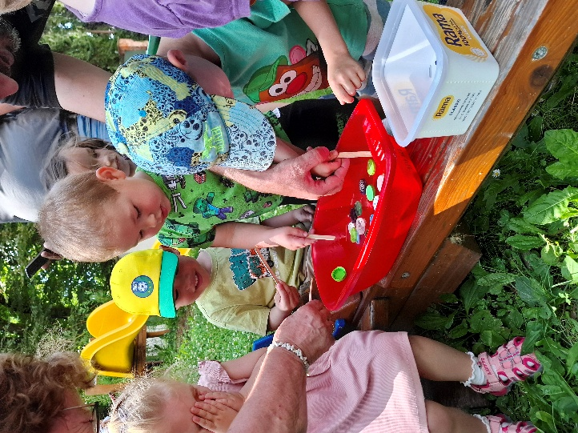
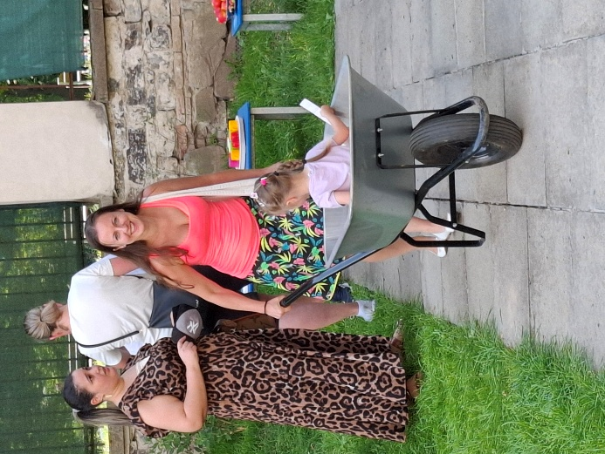
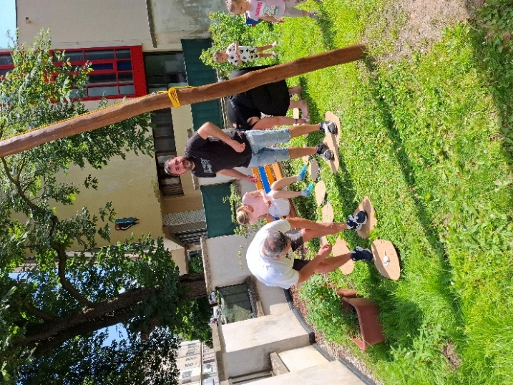

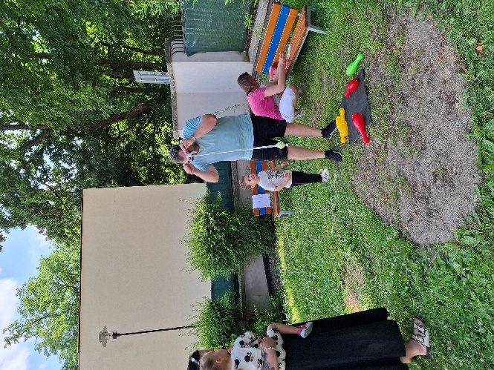

VÁNOČNÍ POSEZENÍ S RODIČI
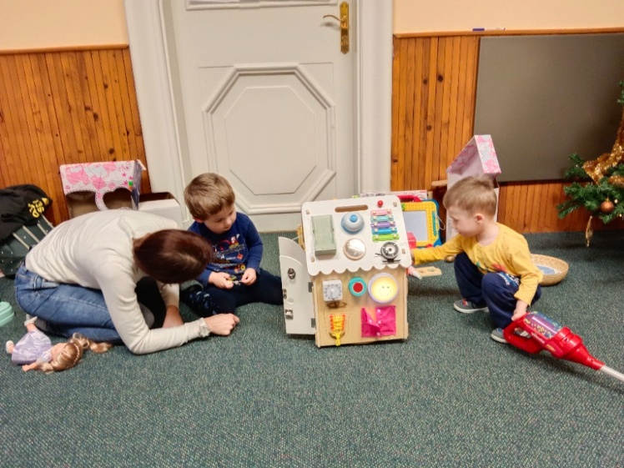
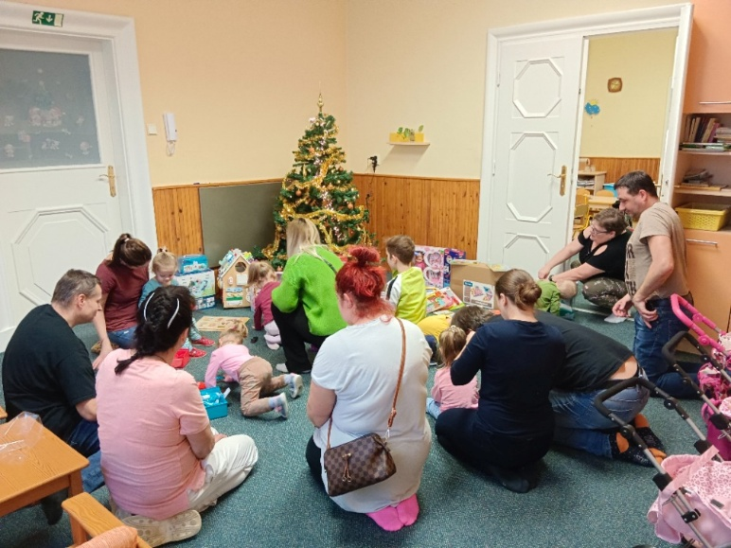

VELIKONOČNÍ DÍLNIČKY
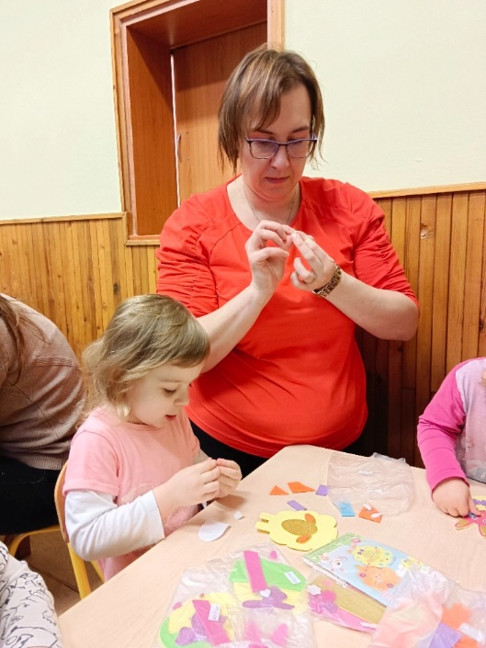
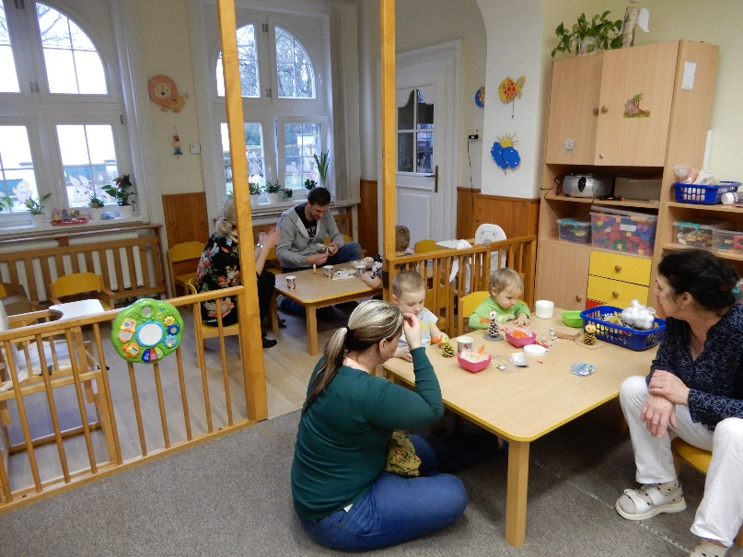
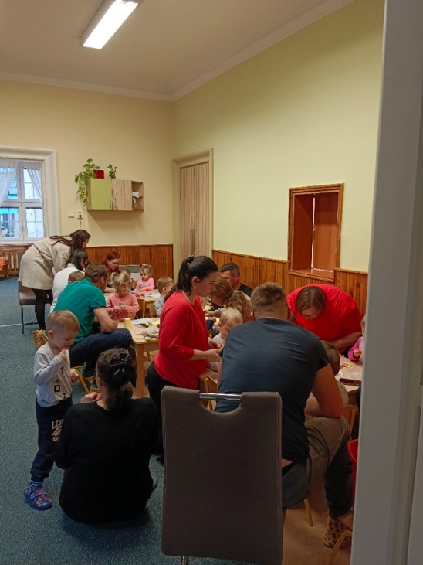

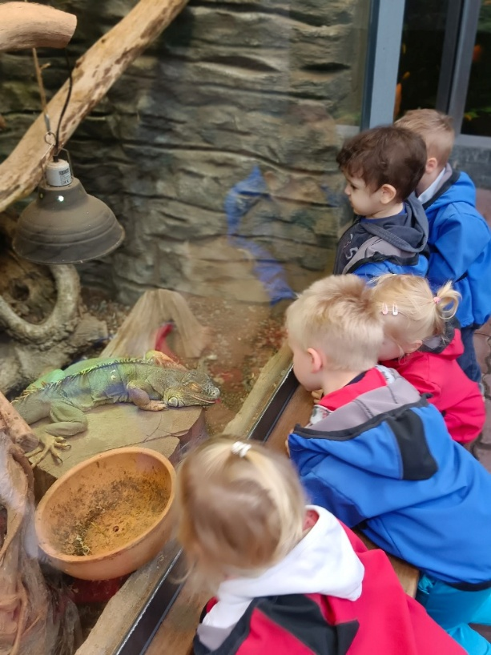
JEDNODENNÍ VÝLETY
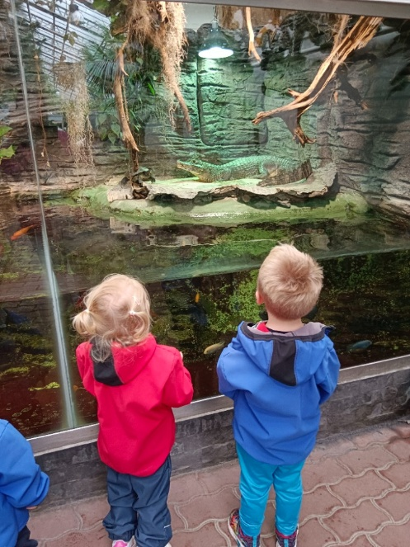
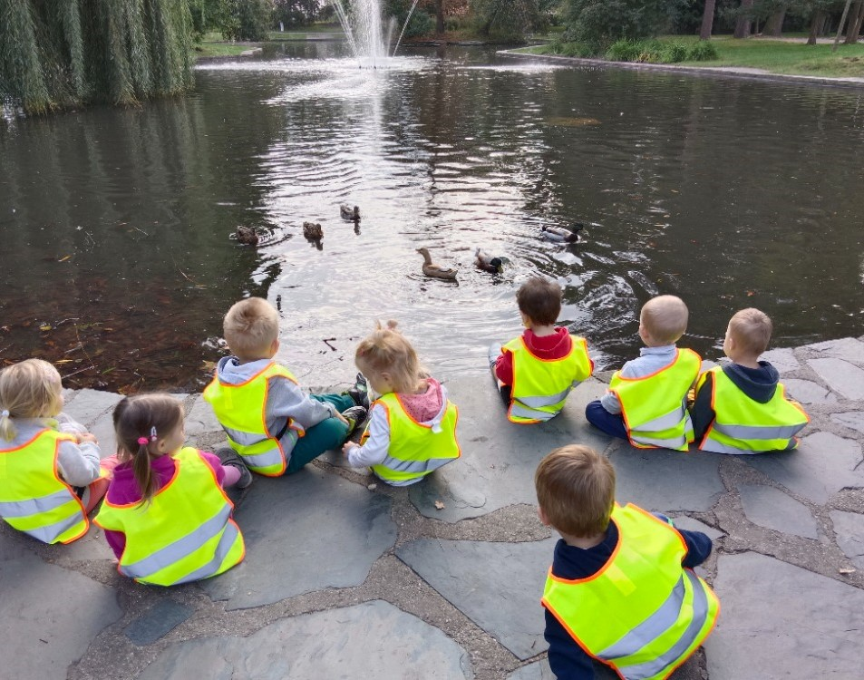
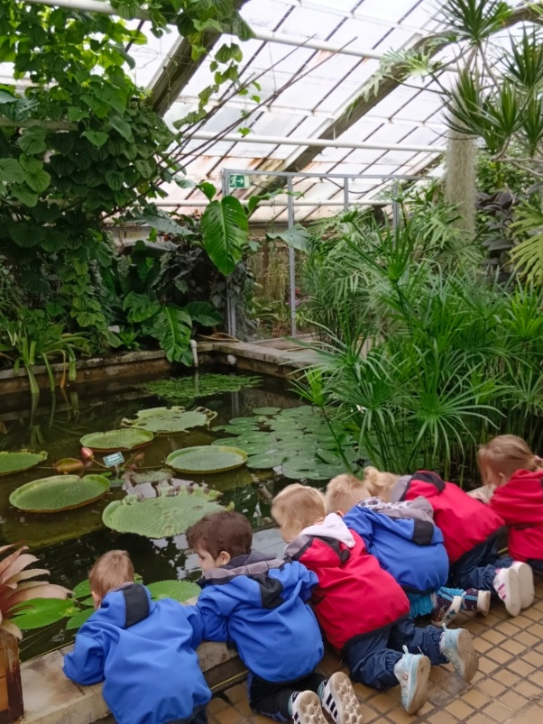

NOVINKY
Od roku 2026 pro děti nově připravujeme Muzikohrátky a Logohrátky.

Dárci a sponzorské dary
 | dárce | dar | datum
 | Albert | hrnečky 150 kusů | 29.05.2026
 | ZŠ Břuchotín | dětské peřinky 20 ks | 24.11.2025

Organizační struktura:
 |  | ŘEDITELKA
AZYLOVÝ DŮM PRO MUŽE + NOCLEHÁRNA |  | DOMOV PRO ŽENY A MATKY S DĚTMI |  | DĚTSKÉ SKUPINY |  | ROZPOČTÁŘ/EKONOM
Řepčín |  | Holečkova, Sokolská |  | třída Spojenců
 |  | vedoucí zařízení-zástupce ředitelky
vedoucí zařízení |  |  |  | vedoucí zařízení
ekonom-administrace |  | 9 sociální pracovník |  | 6 pečujících osob
5 sociální pracovník |  | 3 pracovník v sociálních službách |  | 1 kuchařka
1 pracovník v sociálních službách |  | 1 DPČ pracovník v sociálních službách |  | 3 pomocné kuchařky
5 DPČ pracovník v sociálních službách |  | 1 DPČ na úklid

V dětských skupinách je vedoucí Mgr. Hana Křivánková. Pečující osoby jsou v platové tabulce číslo jedna, zařazeni v 9 platové třídě. Pomocné kuchařky, které vykonávají spolu s vařením i uklízení prostor a praní prádla, jsou zařazeny v 5. platové třídě platové tabulky číslo 1.
V Domově pro ženy a matky s dětmi a v Azylovém domě spolu s noclehárnou pracují ve směnném režimu sociální pracovníci a pracovníci v sociálních službách. Sociální pracovníci jsou zařazeni v platové tabulce číslo 2 v 10 platové třídě. Pracovníci v sociálních službách jsou zařazeni také v tabulce číslo 2 v 8 platové třídě. U těchto pracovníků, kteří pracují ve směnném režimu, jsou vyšší náklady na mzdy z důvodů zákonných příplatků a proplácení přesčasů, které během směn vyplynou.

Kategorie práce- pouze prac. smlouvy |  |  | přepočtený stav pracovníků |  | průměrná mzda za měsíc (v Kč)
pečující osoba |  |  | 6 |  | 51 030
pomocná kuchařka |  |  | 5 |  | 25 709
sociální pracovní |  |  | 17 |  | 64 691
pracovník v soc. službách |  |  | 4 |  | 73 206
ostatní (vedoucí, ředitelka, ekonom) |  |  | 6 |  | 78 994
Výsledky hospodaření
Základní zdroje financování (v Kč)
příspěvek zřizovatele na činnost roku 2025 | 13 039 000,00
dotace z Olomouckého kraje na zajištění poskytování sociálních služeb | 16 354 185,00
dotace MPSV/ÚP | 1 895 688,87
dotace MPSV | 1 621 200,00
Čerpání krajské dotace a dotace z MPSV/ÚP je účelové, vyúčtování se zasílá Olomouckému kraji, MPSV a ÚP.
Náklady a výnosy (v Kč)

 |  |  |  | skutečnost k 31.12.2025
 | účet | náklady |  | hlavní činnost celkem
 |  | Spotřeba materiálu |  | 862 798,54
 |  | Spotřeba PHM |  | 1 731,00
 | 501 | spotřeba materiálu |  | 864 529,54
 |  | Spotřeba paliv/tepla |  | 1 377 117,79
 |  | Spotřeba energie |  | 696 128,84
 |  | Spotřeba vody |  | 605 768,08
 |  | Spotřeba plynu |  | 0,00
 | 502 | Spotřeba energie |  | 2 679 014,71
 | 504 | Prodané zboží |  | 0,00
 |  | Opravy a udržování maj. města |  | 487 658,40
 |  | Opravy a udržování maj. vlastního |  | 88 226,82
 | 511 | Opravy a udržování |  | 575 885,22
 | 512 | Cestovné |  | 17 437,00
 | 513 | Náklady na reprezentaci |  | 0,00
 |  | Konzultační, poradenské, právní služby |  | 360 825,00
 |  | Ostatní služby |  | 1 286 814,44
 | 518 | Ostatní služby |  | 1 647 639,44
 |  | Mzdové náklady (bez odměn) |  | 20 077 460,00
 |  | DPP, DPČ |  | 809 095,00
 |  | Odměny a prémie |  | 716 380,00
 |  | Ostatní |  | 0,00
 | 521 | mzdové náklady |  | 21 602 935,00
 | 524 | Zákonné sociální a zdravotní poj. |  | 7 184 584,00
 | 525 | Jiné sociální pojištění |  | 1 029,00
 | 527 | Zákonné sociální náklady |  | 624 315,00
 | 528 | Jiné sociální náklady |  | 0,00
 | 531-8 | Daně a poplatky |  | 0,00
 | 547 | Manka a škody |  | 0,00
 | 549 | Ostatní náklady z činnosti |  | 0,18
 | 551 | Odpisy dlouhodobého majetku |  | 84 509,00
 | 558 | Náklady z drobného dl. majetku |  | 1 076 054,43
 | 591 | Daň z příjmů |  | 0,00
 |  | Náklady celkem |  | 36 357 932,52

 |  | skutečnost k 31.12.2025
účet | výnosy | hlavní činnost celkem
601 | Výnosy z prodeje vlastních výrobků | 0,00
602 | Výnosy z prodeje služeb | 4 625 863,39
603 | Výnosy z pronájmu | 0,00
604 | Výnosy z prodaného zboží | 0,00
644 | Výnosy z prodeje materiálu | 0,00
646 | Výnosy z prodeje dl. hm. majetku | 0,00
648 | Čerpání fondů | 0,00
649 | Ostatní výnosy z činnosti | 13 756,34
662 | Úroky | 0,00
656 | Zúčtování zákonných rezerv | 0,00
669 | Ostatní výnosy | 396,00
672 | Výnosy vybraných institucí a transferů | 32 910 073,87
 | Výnosy celkem | 37 550 089,60
 | Hospodářský výsledek | 1 192 157,08
 | Přepočtený stav zaměstnanců celkem | 38
 | z toho přepočtený stav DPP a DPČ | 9
 | % soběstačnosti **) | 12,72
**) podíl vlastních výnosů k celkovým nákladům (v %)

Financování je vícezdrojové dle typu zařízení a služby.
Na zajištění poskytování Sociálních služeb dle zákona č. 108/2006 Sb., o sociálních službách a ve znění pozdějších předpisů čerpáme účelové dotace:
- na Azylové domy v rámci Individuálního projektu Olomouckého kraje, financovaného dotací z Evropského sociálního fondu a státního rozpočtu ČR.
- na Noclehárnu v rámci Programu finanční podpory poskytování sociálních služeb v Olomouckém kraji a jeho Podprogram č. 1 - z účelové dotace ze státního rozpočtu na poskytování sociálních služeb
Na zajištění provozu dětských skupin čerpáme příspěvek na provoz dětské skupiny (do dubna 2025 MPSV od května 2025 ÚP) dle obsazenosti.
Klienti sociálních služeb hradí za pobyt v zařízení úhradu určenou dle úhradové vyhlášky 505/2006 Sb. Rodiče dětí v dětských skupinách platí za pobyt dětí v dětských skupinách částku, která je v souladu se zákonem o dětských skupinách č. 247/ 2014 Sb.
Na dofinancování zajištění provozu všech zařízení je rozpočtován provozní příspěvek od zřizovatele.
Vše při dodržení zásad hospodárného vynakládání finančních prostředků.

V roce 2025 vytvořila organizace zlepšený hospodářský výsledek ve výši 1 192 157,08 Kč, který je tvořen nevyčerpaným příspěvkem od zřizovatele. Důvodem je první rok fungování organizace. Kladný hospodářský výsledek navrhujeme převést do rezervního fondu a fondu odměn.
Jmění a fondy (Kč)
 | stav k 1.1.2025 | stav k 31.12.2025
Jmění | 86 980,85 | 10 612 894,22
Fond kulturních a sociálních služeb | 2 752,00 | 185 922,00
Rezervní fond | 0,00 | 0,00
Investiční fond | 0,00 | 0,00
Fond odměn | 0,00 | 0,00

Jmění účetní jednotky je tvořeno budovou a pozemky na Řepčínské ulici 113 a na Sokolské ulici 50 v Olomouci a dále dlouhodobým hmotným a nehmotným majetkem organizace. Zůstatek fondu kulturních a sociálních potřeb vyplývá ze zákonné tvorby a čerpání fondu během roku – na peněžní odměny k životním a pracovním výročím, na kulturní akce a na zajištění vánočního posezení zaměstnanců.

Závěr:
Rok 2025 byl pro naši organizaci prvním krokem k samostatnému fungování. Čekalo nás mnoho výzev a překážek, které se nám podařilo zvládnout. Svědčí o tom nejen úspěšná rekonstrukce dětských skupin na třídě Spojenců a v Holici, ale také bezproblémový chod sociálních služeb azylové domy a noclehárna.
Od března 2026 se započaly stavební práce na nové budově na ulici Jánského, kde se po kolaudaci bude stěhovat sociální služba azylové domy ze Sokolské 50.
Během auditu sociálních služeb v roce 2026 očekáváme plnění postupných kroků, které mají vést k zefektivnění a systematičnosti poskytovaných sociálních služeb. Abychom našim klientům dokázali nabídnout co nejvhodnější podmínky pro řešení jejich tíživé situace. Stejně tak se budeme nadále snažit v nových prostorách dětských skupin nabídnout našim nejmenším tu nejlepší laskavou a profesionální péči.

V Olomouci dne 14. 3. 2026

Mgr. Marie Zavadilová
ředitelka organizace

